Анализ результатов краевых и районных контрольных работ по алгебре и началам анализа учащихся 11–х классов Ахтырской МОУ СОШ №42
2006-2007учебный год
Всего учащихся -39

№ | Дата | К-во  писавших | К-во  «5» | К-во  «4» | К-во  «3» | К-во  «2» | %  «5» | %  «4» | %  «3» | %  «2» | % обученности | % качества | Средний бал
1 | 26.10.06 | 35 | 3 | 16 | 14 | 2 | 8,6 | 45,7 | 40 | 5,7 | 94 | 54 | 7,6
2 | 28.11.06 | 38 | 7 | 19 | 13 | 1 | 18,5 | 50 | 30 | 2,6 | 97 | 68 | 8,1
3 | 19.12.06 | 38 | 3 | 8 | 16 | 13 | 7,9 | 21,1 | 42,1 | 28,9 | 71 | 29 | 6,4
4 | 30.01.07 | 36 | 2 | 10 | 13 | 11 | 5,5 | 27,8 | 36,1 | 30,6 | 69,4 | 33,3 | 6,4
5
6
7
8

Анализ результатов тренировочно-диагностической работы по физике учащихся 11-х классов Ахтырской МОУ СОШ №42
Проведенной 18.01.07 года.
Учитель Логинов А.С.

класс | Всего  учащихся | К-во писавших | №1  % | №2  % | №3  % | №4  % | №5  % | №6  % | №7  % | №8  % | №9  % | №10  % | На  «2» | На  «3» | На  «4» | На  «5» | %  «2» | %  «3» | %  «4» | %  «5»
11 «А» | 26 | 23 | 35 | 61 | 30 | 48 | 78 | 39 | 65 | 49 | 53 | 18 | 4 | 17 | 2 | - | 17,4 | 73,9 | 8,7 | 0
11 «Б» | 13 | 12 | 17 | 42 | 33 | 58 | 83 | 33 | 50 | 58 | 58 | 0 | 3 | 9 | - | - | 25 | 75 | 0 | 0
По школе | 39 | 35 | 29 | 54 | 31 | 51 | 80 | 37 | 60 | 51 | 54 | 11 | 7 | 26 | 2 | - | 20 | 74,3 | 5,7 | 0
Качество знаний по школе- 5,7 %
Успеваемость по школе -80 %

Сравнительный анализ распределения оценок контрольных работ по алгебре и началам
анализа Ахтырской МОУ СОШ №42

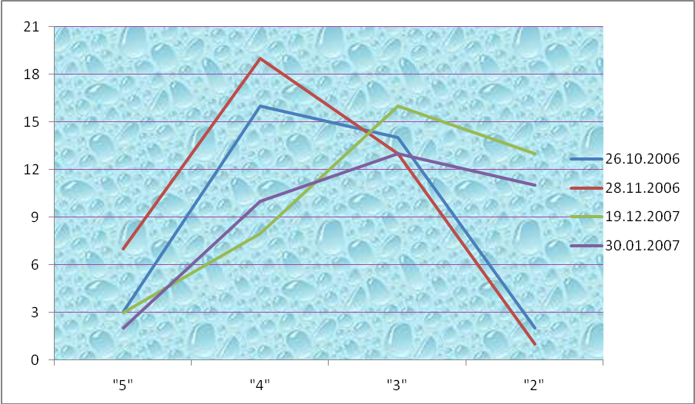

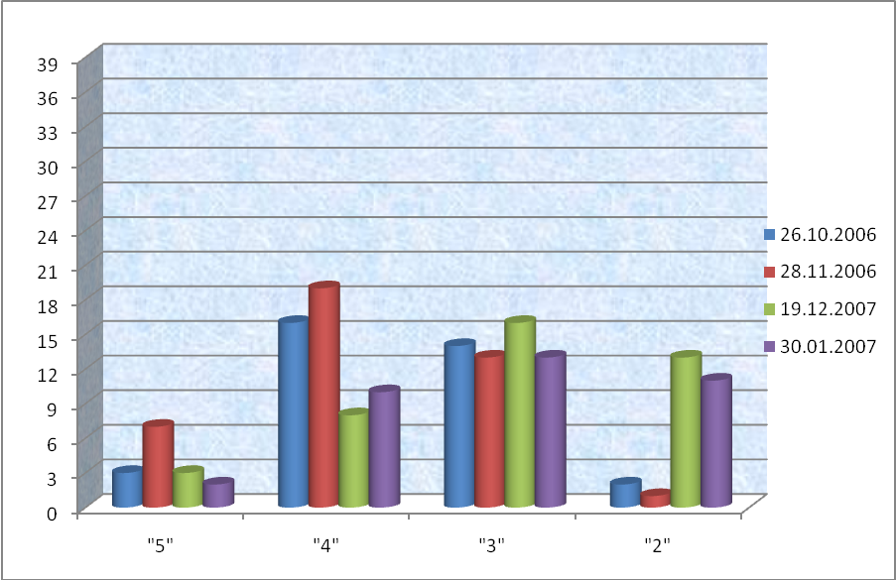
Диагностика контрольных работ по русскому языку учащихся 11 классов Ахтырской МОУ СОШ №42 .
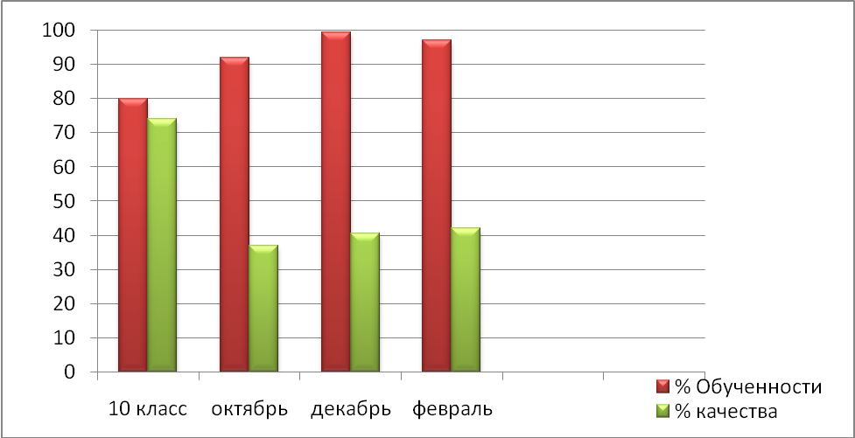

 | 10 класс | 31.10.06 | 21.12.06 | 7.02.07
% обученности | 79% | 92 % | 99,4 % | 97 %
% качества | 43,7% | 37 % | 40,5 % | 42%

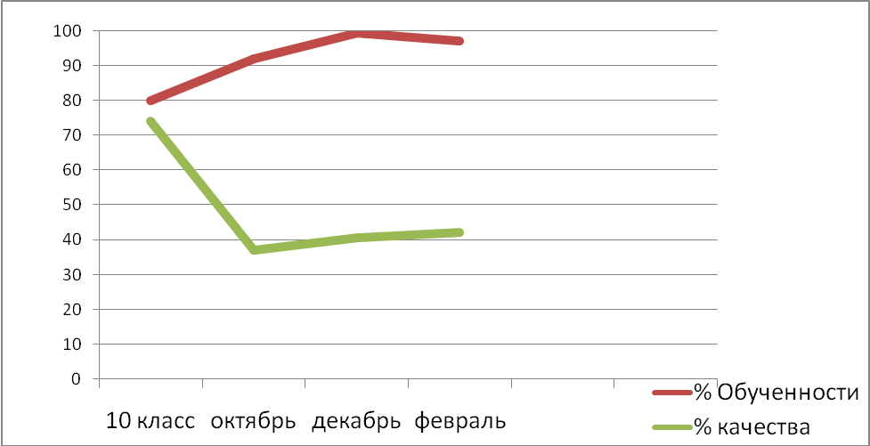

Диагностика краевых контрольных работ по алгебре и началам анализа МОУ СОШ № 42
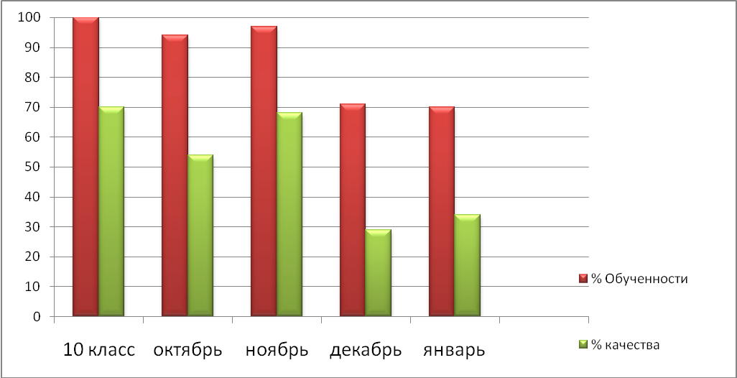

 | % обученности | % качества | Средний балл
10 класс | 100 | 70 | 8,5
26.10.06 | 94 | 54 | 7,6
28.11.06. | 97 | 68 | 8,1
19.12.06. | 71 | 29 | 6,4
30.01.07. | 69,4 | 33 | 6,4

Мониторинг интеллектуальных возможностей
и подготовка к ЕГЭ.

№ | Ф.И. | Балл (псих) | %  (псих) | Оценка  (псих) | Балл  (10кл) | Оценка  (10кл) | Балл  (11кл) | Оценка  (11кл)
1. | Багдасарян Р | 10 | 52,6 | 3,1 | 8 | 4 | 9 | 4
2. | БарвиненкоИ | 14 | 73,7 | 4,5 | 7 | 3 | 9 | 4
3. | Бочарова Г | 13 | 68,4 | 3,6 | 9 | 4 | 7 | 3
4. | Буймилова А | 6 | 31,6 | 3 |  |  | 6 | 3
5. | Годзевич В | 10 | 52,6 | 3,1 | 9 | 4 | 8 | 4
6. | Демура Е | 14 | 73,7 | 4,5 | 11 | 5 | 11 | 5
7. | Заворина М | 12 | 63,1 | 4,1 | 6 | 3 | 4 | 2
8. | Зотка Е | 13 | 68,4 | 4,3 | 10 | 5 | 8 | 4
9. | Ивченко М | 14 | 73,7 | 4,5 | 10 | 5 | 9 | 4
10. | Каруна А | 11 | 57,9 | 3,9 | 7 | 3 | 8 | 4
11. | Кириченко Ю | 10 | 52,3 | 3,7 | 11 | 5 | 9 | 4
12. | Ковалев А | 13 | 68,4 | 3,6 | 8 | 4 | 7 | 3
13. | Прилипко С | 15 | 78,4 | 4,6 | 8 | 4 | 10 | 5
14. | Родин В | 14 | 73,7 | 4,5 | 10 | 5
15. | Скоморохов А | 14 | 73,7 | 4,5 | 7 | 3 | 8 | 4
16. | Ташкинов Д | 14 | 73,7 | 4,5 | 9 | 4 | 7 | 3
17. | Ткаченко О | 4 | 21 | 2,1 | 7 | 3 | 7 | 3
18. | Февралева И | 12 | 63,1 | 4,1 | 9 | 4
19. | Фуэнтес А | 12 | 63,1 | 4,1 | 9 | 4 | 9 | 4
20. | Шапорева Д | 13 | 68,4 | 4,3 | 8 | 4 | 10 | 5
21. | Истокина Е | 5 | 26,3 | 2,6 | 4 | 2 | 7 | 3
22. | Андреев А | 6 | 31,6 | 3 | 8 | 4 | 7 | 3
23. | Тур Д | 8 | 42,1 | 3,3 | 8 | 4 | 9 | 4
24. | Белоусова Е | 8 | 42,1 | 3,3 | 8 | 4 | 8 | 4
25. | ГрищенкоЕ | 11 | 57,9 | 3,9 | 8 | 4 | 9 | 4
26. | Гуцалюк А | 13 | 68,4 | 4,3 | 5 | 2 | 6 | 3
27. | Захаров И | 13 | 68,4 | 4,3 | 6 | 3 | 6 | 3
28. | Кижватова Т | 13 | 68,4 | 4,3 | 6 | 3 | 6 | 3
29. | Кудряшова Л | 16 | 84,2 | 4,7 | 6 | 3 | 7 | 3
30. | Просандеева С | 12 | 63,1 | 4,1 | 6 | 3 | 7 | 3
31. | Скидан А | 5 | 26,3 | 2,6 | 4 | 2 | 4 | 2
32. | Сутуленко М | 14 | 73,7 | 4,5 | 8 | 4 | 8 | 4
33. | Ухина Д | 16 | 84,2 | 4,7
34. | Хализова Е | 12 | 63,1 | 4,1 | 6 | 3 | 8 | 4
35. | Федянович В | 14 | 73,7 | 4,5 | 4 | 2 | 7 | 3
36. | Сергеева С | 13 | 68,4 | 4,3 |  |  | 7 | 3
Улучшение Ухудшение Без изменений

